**МИНИСТЕРСТВО ОБРАЗОВАНИЯ СТАВРОПОЛЬСКОГО КРАЯ**

**ПРОГРАММА**

**проведения коллегии**

**министерства образования Ставропольского края**

***«Об итогах работы министерства образования Ставропольского края***

***в 2018 году и задачах на 2019 год»***

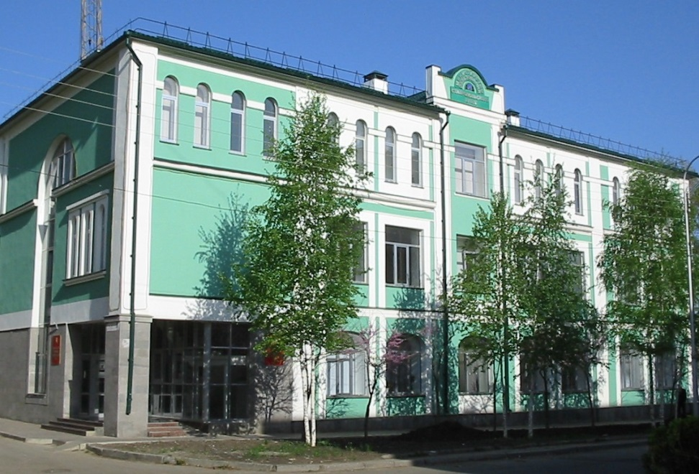

г. Ставрополь

13 марта 2019 г.

***ПРОГРАММА***

***проведения коллегии министерства образования Ставропольского края***

***«Об итогах работы министерства образования Ставропольского края***

***в 2018 году и задачах на 2019 год»***

|  |  |
| --- | --- |
| Дата  проведении: | 13 марта 2019 г., 11.00 часов  г. Ставрополь, ул. Ломоносова, 3 |
| **Место**  **проведении:** | министерство образования Ставропольского края (актовый зал) |
| **Участники:** | представители Правительства Ставропольского края, Думы Ставропольского края, Общественного совета при министерстве образования Ставропольского края, краевой организации Профсоюза работников народного образования и науки Российской Федерации, заместители глав, руководители органов управления образованием администраций муниципальных районов и городских округов Ставропольского края, члены коллегии министерства образования Ставропольского края, руководители образовательных организаций, представители средств массовой информации,  170 человек |
| **10.00 – 10.45** | ***Заезд и регистрация участников коллегии*** |
| **11.00 – 11.05** | ***Открытие коллегии***  ***Козюра Евгений Николаевич,*** министр образования Ставропольского края |
| **11.05 – 11.25** | ***Приветствие участников коллегии:*** |
|  | ***Кувалдина Ирина Владимировна,*** заместитель председателя Правительства Ставропольского края  ***Насонов Артур Леонидович,*** председатель комитета Думы Ставропольского края по образованию, культуре, науке, молодёжной политике, средствам массовой информации и физической культуре |
| **11.25 – 11.50** | ***Доклад*** «Об итогах работы министерства образования Ставропольского края в 2018 году и задачах на 2019 год»  ***Козюра Евгений Николаевич*,** министр образования Ставропольского края |
|  | ***Выступления:*** |
| **11.50 – 12.00** | ***Манаева Лора Николаевна,*** председатель Ставропольской краевой организации Профсоюза работников народного образования и науки Российской Федерации, член коллегии |
| **12.00 – 12.10** | ***Гаврилова Наталья Николаевна,*** начальник отдела образования администрации Курского муниципального района Ставропольского края |
| **12.10 – 12.20** | ***Шаповалов Владимир Александрович,*** председатель Общественного совета при министерстве образования Ставропольского края, член коллегии |
| **12.20 – 12.25** | ***Обсуждение проекта решения коллегии «Об итогах работы министерства образования Ставропольского края в 2018 году и задачах на 2019 год»*** |
| **12.25 – 12.50** | ***Церемония награждения*** |
| **12.50 – 13.00** | ***Подведение итогов работы коллегии*** |